Remko: Modulare Energiezentralen mit Smart-Control Touch und W-LAN-Anbindung
Redaktion:
Büro für Presse- und Öffentlichkeitsarbeit
Dieter Last

Ansprechpartner:
Marion Paul-Färber
Ringstraße 49
56357 Holzhausen
Telefon: ++49 (06772) 969 87 39
E-Mail: paul-faerber@last-pr.de
Internet: www.last-pr.de
last.pressebuero
LastPressebuero
LASTPR
PR Last RSS Feed

REMKO GmbH & Co. KG
Im Seelenkamp 12
32791 Lage
Telefon: ++49 (05232) 606 - 0
Fax: ++49 (05232) 606 - 260
E-Mail: info@remko.de
Internet: www.remko.de
Remko setzt seine Regelung Smart-Control Touch jetzt auch für die Modularen Energiezentralen ein. Diese Wärmepumpen für größere Gebäude lassen sich damit sehr einfach konfigurieren und kontrollieren. Durch die optionale Einbindung über das Smart-Web-Portal geschieht der Zugriff auf Wunsch auch bequem aus der Ferne.
Mit Smart-Control Touch verfügen die Modularen Energiezentralen, die inzwischen vielfach eingesetzt werden, über einen weiteren Pluspunkt. Der Systemanbieter Remko setzt so den Anspruch um, seine Systeme sukzessive mit den gleichen Regelungen auszustatten. Das vereinfacht den Zugang und erleichtert den Fachhandwerkern die Arbeit.
Über Smart-Control Touch inklusive W-LAN lassen sich verschiedene regenerative Energien einbinden, etwa in Kombination mit einer Photovoltaikanlage. Drei gemischte und ein ungemischter Heizkreis sind vorgesehen, dazu kann hier jeweils die Kühlfunktion aktiviert werden. Des Weiteren erlaubt die Regelung mit separaten Fühlern die Überwachung des Taupunktes. Ebenso ist der Einsatz im intelligenten Stromnetz Smart-Grid oder in einem Smart Home-System möglich.
Am 4,3 Zoll großen Touch-Display können zahlreiche Daten intuitiv angerufen werden, zum Beispiel die graphische Darstellung der Heizkurve oder der Kältekreislauf. Zum Leistungsumfang zählt zudem ein externer Datenspeicher im I/O-Modul.
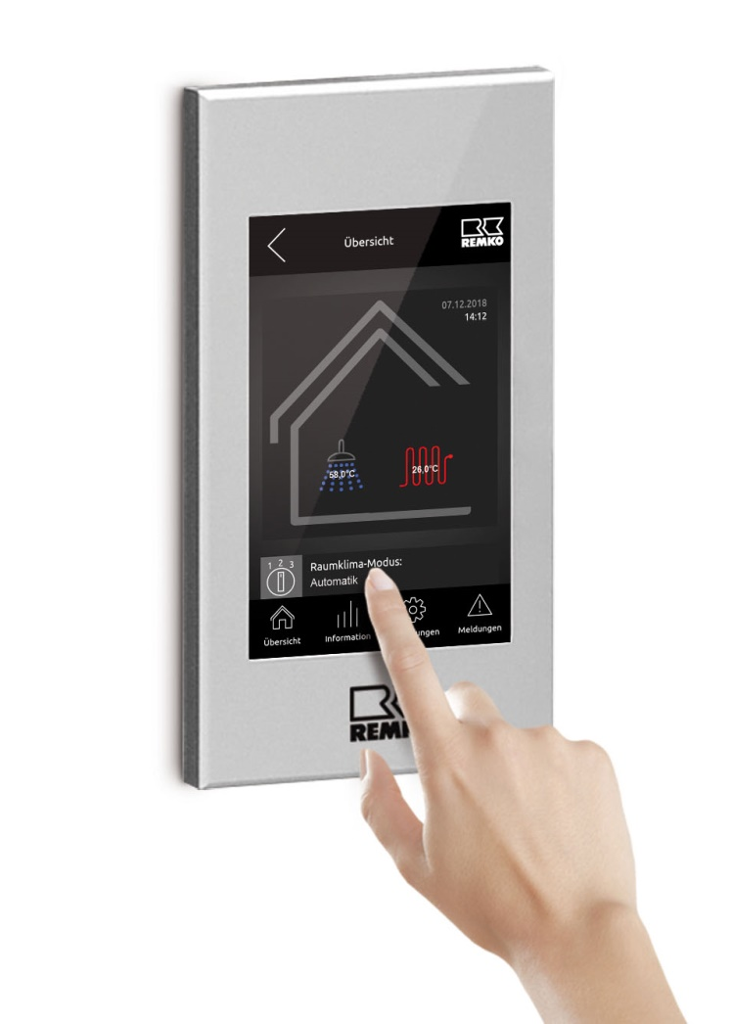
Weitere Informationen rund um das Produkt-Programm sind auf der Remko-Website erhältlich.

Die Modularen Energiezentralen stattet Remko jetzt mit der Regelung Smart-Control Touch inklusive W-LAN aus.
Bild: REMKO GmbH & Co. KG, Lage

